Dipartimento di Ingegneria dell’Informazione

Laurea Triennale in Ingegneria Informatica

Progettazione e realizzazione di una dashboard per il monitoraggio di rete

Relatori
Prof. Enzo Mingozzi
Prof. Antonio Virdis

Candidata
Asia Perroni

Anno accademico
2025/2026

Introduzione

Presentazione dell’argomento di tesi
Il progetto di tesi descritto in questo documento si propone di prendere una rete che simuli quella di un’organizzazione di medie dimensioni e costruire un sistema per monitorarne lo stato tramite una dashboard.
(Perchè questo è rilevante?) Per organizzazioni e imprese che dispongono di una rete informatica interna per offrire i propri servizi, monitorarne lo stato di salute permette di intercettare prontamente malfunzionamenti e comportamenti indesiderati, quindi di ridurre il downtime.
(come determino se una rete è “in salute”?) Molte infromazioni sullo stato interno dei dispositivi possono essere tratte dall’osservazione via software dello stato delle risorse, come CPU, RAM e interfacce di rete, e dei protocolli, ad esempio OSPF nel caso di router. Monitorare questi parametri accedendo “manualmente” a ciascun dispositivo è dispendioso in termini di tempo. Ancora peggio, se si presenta un malfunzionamento nella rete, può non essere immediato capire dove risieda la causa e procedere al troubleshooting. Per questi motivi è utile avere i dati più rilevanti su un’unica piattaforma, già elaborati e aggregati per mettere in risalto le informazioni cruciali.
(In che modo una dashboard è utile in quest’ottica?) Una dashboard è un’implementazione di tale piattaforma e ha il vantaggio di presentare i dati in forma di grafici, di modo che valori e andamenti delle misure anomali possano saltare subito all’occhio. È anche utile per valutare se c’è un’utilizzazione non ottimale delle risorse, o se il carico sui server o sui dispositivi di rete abbia quasi raggiunto la loro capacità massima, e quindi se sia il caso di aggiungere risorse.
<parte sulle cose da tenere a mente nell’usare una dashboard? tipo: perdita del dettaglio nell’aggregazione dei dati, va saputa leggere, si devono scegliere gli inficatori giusti...>
Per aziende e organizzazioni che dispongono di un’infrastruttura di rete medio-grande è fondamentale poterne monitorare facilmente lo stato di salute, sia per valutarne le prestazioni, che per intercettare rapidamente funzionamenti anomali o indesiderati. Ma com’è possibile dire quando “c’è qualcosa che non va”? Che criterio si utilizza? Dati che possono essere raccolti tramite software, scritti da processi che girano sul dispositivo stesso. E ogni quanto dovrei controllarli? Insomma, conveniamo che avere uno storico di questi dati, già organizzati, anche già elaborati per trarne informazioni significative e soprattutto aggiornati in tempo reale sarebbe ideale. Meglio ancora se la loro presentazione è di facile interpretazione. Grafici. I grafici ci danno modo immediato di individuare trend, outlier e pattern nei dati raccolti. E quando ho tanti strumenti con tante metriche da misurare, vorrei che queste rappresentazioni visuali fossero di facile reperibilità e organizzate in modo significativo, raggruppando informazioni correlate. Le dashboard realizzano proprio questo, e sono un modo molto usato nelle organizzazioni per monitorare lo stato dei propri asset. Se i dati sono raccolti e organizzati con criterio, una dashboard permette di rilevare tempestivamente se si presenta un problema, ma a volte anche di anticiparlo, diminuendo il dountime dei servizi offerti ai clienti. Quando si presenta un problema, inoltre spesso permettono di restringere le opzioni (“narrow down”) di quale e dove sia la causa. La dashboard non risolve i problemi, ma può essere un grande aiuto per il troubleshooting.

Finalità del progetto
(utilizzi di strumenti simili in ambito professionale)
Realizzare una dashboard per il monitoraggio di una rete di un’organizzazione.

Svolgimento
La

Secifiche tecniche
Nella fase di definizione dei requisiti, sono state tracciate le linee guida da osservare nello sviluppo. Nello specifico il sistema avrebbe dovuto permettere:
- il monitoraggio remoto dei nodi di una rete attraverso un end-point arbitrario;
- la memorizzazione centralizzata dei dati raccolti, in modo che non gravassero sulla memoria dei nodi monitorati;
- di estrarre dalle informazioni raccolte dei dati aggregati ed elaborati in forma grafica, che fornissero degli indicatori di salute dei processi monitorati;
- di filtrare le informazioni mostrate in base ai nodi specifici.
Con queste specifiche in mente, sono stati individuati gli strumenti che avrebbero costituito lo scheletro del sistema:
- Containerlab come ambiente di emulazione della rete;
- Free Range Routing (FRR) per implementare i nodi router;
- FRR Exporter, ed eventualmente altri exporter, per estrarre le metriche dai dispositivi;
- Prometheus per la raccolta, la memorizzazione e l’elaborazione dei dati estratti dai nodi;
- Grafana per la creazione dei grafici e la presentazione tramite interfaccia web.
Gli strumenti scelti sono tutti open source e largamente usati e documentati.
In Figura 1 viene presentata una bozza iniziale della pipeline formata da questi trumenti.
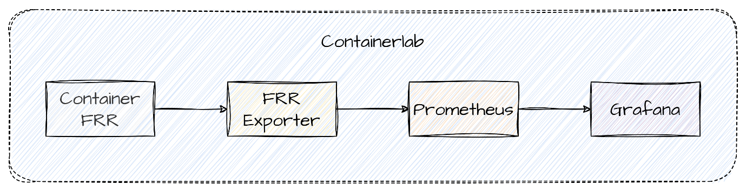
Figura 1 - Bozza iniziale della pipeline di monitoraggio

SCRIVERE CHE IL PROGETTO è STATO FATTO SU WSL2!!!

Strumenti

In questa sezione verranno presentati gli strumenti utilizzati e le feature principali adoperate per la realizzazione del progetto.

Containerlab
- Docker container
- FRR
(cos’è?) Containerlab è un software con interfaccia a linea di comando (CLI) che permette di creare e gestire reti di container Docker. Il principale requisito per eseguirlo è un sistema operativo Linux, anche virtualizzato, su cui sia installato Docker. Uno dei vantaggi di Containerlab è che per simulare una rete è sufficiente un file YAML che ne descriva la topologia (topology file), secondo la sintassi definita nella documentazione Containerlab. Un altro vantaggio sta nel fatto che, essendo basato su container Docker, l’impiego di risorse dell’host che esegue la simulazione è contenuto, rispetto ad esempio ad una simulazione basata su macchine virtuali. A differenza delle macchine virtuali, che emulano tutte le risorse di un calcolatore fisico, la tecnologia dei container sfrutta direttamente il kernel del sistema operativo dell’host, pur garantendo l’isolamento tra gli ambienti host-container e container-container.
Di seguito si propone un esempio di file di topologia, per chiarire alcuni dei concetti chiave necessari a comprendere gli aspetti implementativi della rete.
name: testlab # Nome del laboratorio.
# Containerlab lo usa come prefisso
# per i nomi dei container generati, es. “clab-testlab-router1”

topology:
nodes:
router1: # Nome del nodo, arbitrario — sarà anche il nome host del container
kind: linux # “kind” dice a containerlab CHE TIPO di nodo istanziare:
# “linux” è il kind generico per un container Docker qualsiasi
image: quay.io/frrouting/frr:10.7.1 # Immagine Docker da cui avviare il container
binds:
- ./router1.conf:/etc/frr/frr.conf:ro

host1:
kind: linux
image: alpine:latest # Un semplice host Linux, per rappresentare un endpoint/client
exec:
- ip addr add 192.168.0.2/24 dev eth1

links:
- endpoints: [“router1:eth1”, “host1:eth1”]
# Ogni link è una coppia di endpoint nel formato “nodo:interfaccia”.
# Containerlab crea automaticamente una coppia veth e assegna un’interfaccia
# con questo nome dentro ciascuno dei due container

- name: identifica il laboratorio. Containerlab genera i nomi dei container seguendo il formato clab-${nome-lab}-${nome-nodo}.
- topology: elemento che racchiude la definizione della rete.
- nodes: ogni chiave sotto questo elemento costituisce il nome di un nodo e l’hostname del container.
- kind: il tipo determina la procedura che Containerlab deve svolgere per avviare un container. Ad esempio: le chiamate di sistema, le directory istanziate, l’entrypoint, i comandi da eseguire all’avvio e così via. Questi step saranno gli stessi in container Debian o Centos, “basati” sul tipo linux, ma diversi da quelli necessari per avviare un container Cisco Nexus 9000v, per cui è necessario il tipo cisco_n9kv.
- image: immagine Docker con cui avviare il contaner, che determina l’applicazione eseguita.
- binds: direttiva che precede un elenco di file o directory presenti nella macchina host da rendere accessibili al container, con la sintassi
<percorso file host>:<percorso mount container>:<modalità di accesso>
dove la modalità di accesso indica i permessi dell’utente “definito” nel container sul file. Nel caso in esempio, il file router1.conf presente nella stessa directory del file di topologia verrà reso disponibile al container nella directory /etc/frr con il nome di frr.conf e permessi di sola scrittura (ro).
- exec: lista di comandi che il processo utente eseguirà nel terminale del container appena dopo la procedura di avvio. È importante specificare che questi comandi vengono eseguiti solo alla prima accensione, perciò se il container viene riavviato gli effetti non persisteranno. Nello specifico, se eseguissi docker restart clab-testlab-host1, l’interfaccia eth1 non avrebbe più l’indirizzo assegnato.
- links: lista di collegamenti punto-punto tra i nodi. La sintassi è:
“<nodo A>:<interfaccia A>”, “<nodo B>:<interfaccia B>”.
La simulazione può essere avviata tramite il comando
clab [global-flags] deploy [local-flags].
Se la directory corrente è la stessa del file di topologia e quest’ultimo è denominato con il formato <nome lab>.clab.yml, è possibile omettere i flag e Containerlab troverà automaticamente il file. Altrimenti è necessario almeno il flag -t /path/to/topology-file.yml.
Una volta cominciata l’emulazione, è possibile investigare lo stato dei container con il comando clab inspect, che mostrerà:
- nome del container come assegnato da Containerlab;
- kind e immagine;
- stato (running, restarting, exited, ecc.);
- indirizzo IP dell’interfaccia di management (di default la eth0 per i container con kind: linux).
È possibile eseguire comandi dentro la shell del container utilizzando:
docker exec <nome container> <comando>.

Si supponga che nel file di configurazione router1.conf venga assegnato l’IP 192.168.0.1 all’interfaccia eth1 di router1. Di seguito viene mostrato come eseguire un ping verso quell’interfaccia da “dentro” il container host1.
clab@LAPTOP-BSFQRKKR:~/Tesi/testlab$ docker exec clab-testlab-host1 ping -c1 192.168.0.1
PING 192.168.0.1 (192.168.0.1): 56 data bytes
64 bytes from 192.168.0.1: seq=0 ttl=64 time=0.159 ms

--- 192.168.0.1 ping statistics ---
1 packets transmitted, 1 packets received, 0% packet loss
round-trip min/avg/max = 0.159/0.159/0.159 ms

È anche possibile avviare una sessione interattiva nel terminale del container con il comando
docker exec -it clab-testlab-host1 ash,
dove i flag -it fanno sì che venga aperta una sessione interattiva con il terminale del container, che può essere chiusa eseguendo il comando exit. ash è la shell disponibile nei container di tipo Linux. In protica, dopo l’esecuzione di questo comando, tutti gli input successivi vengono “passati” alla shell del container, e gli output mostrati a schermo, fino al termine della sessione.

FRR
<nelle specifiche non ho scritto niente, quindi qui dò una breve spiegazione>
(COSA è) Free Routing Range (FRR) è un software open source supportato da tutti i moderni sistemi operativi NIX. Offre servizi di routing IP e implementa tutti i protocolli di routing standard. Gestisce il piano di controllo e installa le route nel kernel, che poi prende le decisioni di forwarding.
(funzionamento – daemon)
FRR è un software modulare: ogni protocollo di routing disponibile è implementato da un daemon. Questi sono messi in comunicazione tramite un altro daemon, zebra, che fa da mediatore tra essi ed è si interfaccia con il piano dati (Figura 2). È possibile abilitare o disabilitare ogni daemon tramite un unico file di configurazione. L’architettura modulare fa sì che si possano aggiungere moduli che implementano protocolli non disponibili nel pacchetto di default. Questo aspetto è stato cruciale nel progetto, in quanto ha permesso di estrapolare un gran numero di metriche usate nella dashboard tramite Simple Network Management Protocol (SNMP), non integrato nativamente in FRR.
Tutti i daemon FRR possono essere gestiti tramite una singola shell, vtysh, che fornisce un set di comandi Cisco-like e permette di configurare i daemon tramite un unico file, tipicamente denominato frr.conf.
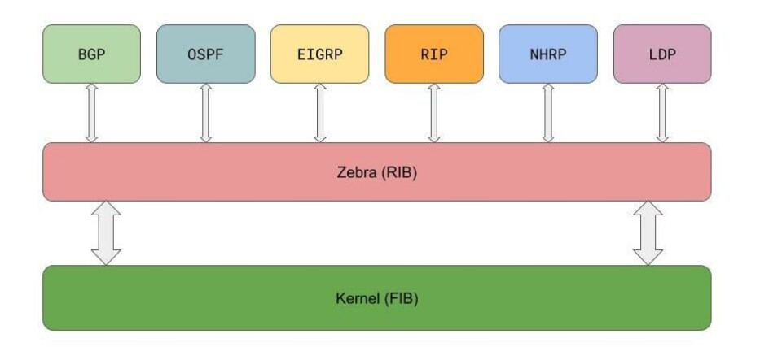
Figura 2 - Diagramma dell'architettura di FRR. Fonte: https://www.nextplatform.com/connect/2020/10/26/frr-the-most-popular-network-router-youve-never-heard-of/1636827.

Prometheus
Prometheus è un insieme di strumenti software (toolkit) open-source impiegato per realizzare sistemi di monitoraggio. Nello specifico, Prometheus si occupa di raccogliere dati (metrcihe) dai dispositivi target e registrarli in un proprio database . Le informazioni conservate in questo modo possono essere reperite tramite PromQL (Prometheus Query Language), un linguaggio
In particolare si occupa di collezionare dati (metriche) dai dispositivi designati come target, conservarli e renderne possibile la consultazione e l’elaborazione.
Prometheus raccoglie dati ad intervalli di tempo regolari e configurabili, per ogni metrica viene quindi creata una serie temporale (time serie), ovvero ad una serie ordinata di coppie [numero reale, istante] che permette di osservare la variazione della misura nel tempo. Nel modello di dati di Prometheus, ogni time serie è identificata univocamente dal nome della metrica e da una serie di coppie [chiave, valore], in cui la chiave assume il nome di etichetta (o label), secondo la seguente notazione:
<nome metrica>{<nome etichetta>=<valore etichetta>, ...}

Si prenda, ad esempio, una generica metrica api_http_requests_total che misura il conteggio totale delle richieste HTTP ricevute da una certa Application Programming Interface (API) di un’ipotetica applicazione web. Si supponga che le time serie per questa metrica presentino le etichette method e handler. A seconda del valore di queste, si individuano time serie diverse come, ad esempio:
api_http_requests_total{method="POST", handler="/messages"}
api_http_requests_total{method="GET", handler="/home"}
api_http_requests_total{method="POST", handler="/login"}

Le metriche sono principalmente di due tipi: gauge (in italiano traducibile come “misuratore”, “indicatore”) e contatore (o counter). Il tipo contatore è usato per metriche cumulative il cui valore può solo crescere o essere azzerato.
Prometheus salva le time series in un Time Series Data Base (TSDB), un tipo di database ottimizzato per la memorizzazione e la lettura di time series. È possibile recuperare questi dati, elaborarli e aggregarli tramite query PromQL (Prometheus Query Language).
Le query possono essere eseguite da un servizio esterno tramite API HTTP, da linea di comando o dall’interfaccia web che il server Prometheus espone di default alla porta 9090.
La più semplice query che si possa eseguire è la selezione di una metrica. Ad esempio, la query
api_http_requests_total
restituisce un vettore di interi. Ogni intero è associato a dei particolari valori per le label method e handler per cui l’exporter target abbia fornito un contatore delle richieste alla API. Nello specifico, il valore fornito nell’ultimo scrape effettuato dal server Prometheus. Una query così formata viene definita instant query ed il vettore risultato instant vector, perché fornisce solo i valori in un unico istante, di default quello della misurazione più recente.
(filtri per valori di label)
Se in aggiunta alla metrica si specifica anche un intervallo temporale, ad esempio 5 minuti, si esegue invece una range query, che restituisce un range vector, in cui ad ogni combinazione di label sono associati tutte le misurazioni avvenute nei 5 minuti precedenti, partendo dall'istante di esecuzione. Un esempio di range query è:
api_http_requests_total { method = “GET” } [5m].
(range)
(alcuni esempi di query più complesse e aggregazioni)
( Sì MA IN TUTTO QUESTO LE CONFIGURAZIONI? NDO LE METTIAMO?)
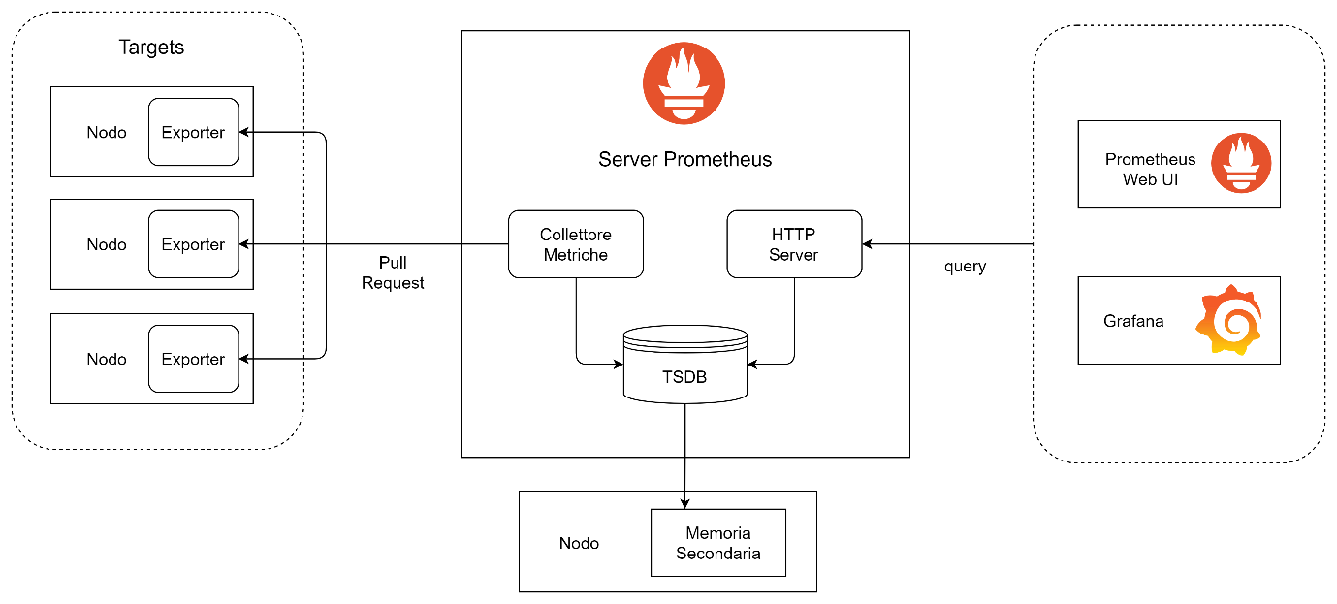
Figura 3- Architettura Prometheus (NON DEFINITIVO)

--------------
- time series
- prometheus server
- prometheus TSDB e promQL

Exporter
In questo paragrafo verrà fatta una breve descrizione del funzionamento degli exporter, tralasciando i dettagli su come questi leggono le metriche dal sistema monitorato, in quanto variabili con la metrica e l’exporter e poco rilevanti ai fini della realizzazione del progetto di tesi.
Un exporter è un software che legge dati operativi da un sistema (sistema operativo, database, hardware, ecc.) e li elabora per fornire delle metriche a software terzi, in gran parte dei casi attraverso un’interfaccia di rete. La sintassi delle metriche ed il procedimento con cui queste vengono trasferite dipende principalmente da quale sia il software destinato a raccoglierle e conservarle. Nel caso di Exporter compatibili con Prometheus, come sono tutti quelli usati nel presente progetto, queste metriche vengono esposte ad un endopoint HTTP, in un formato “ingeribile” da Prometheus, che verrà illustrato nel <capitolo prometheus>. Il paradigma di trasferimento è di tipo pull, quindi Prometheus inizializza una connessione TCP ed invia una richiesta HTTP sulla porta a cui sono esposte le metriche, solitamente nel range 1024 – 49151, ad un endpoint prestabilito, solitamente /metrics. Di norma ogni exporter utilizza una porta di default nota ma se necessario configurabile. In gergo Prometheus, il processo di raccolta delle metriche da un exporter viene indicato con il termine scraping.
Va tenuto in considerazione che l’output di un exporter non va considerato come un indicatore assoluto della correttezza delle operazioni di un sistema, ma come una vista operativa delle sue condizioni. Oltretutto, va tenuto in considerazione che l’exporter stesso in alcuni casi potrebbe non essere in grado di prelevare correttamente i dati, oppure che ci potrebbe essere un ritardo nell’aggiornamento dei dati.

Grafana
Grafana è un software open source di visualizzazione e analitica dei dati. Permette di eseguire query sulle metriche e rappresentare i risultati tramite grafici in quelli che vengono denominati panel (o pannelli).

Realizzazione del sistema
Il primo obiettivo era di costruire le la pipeline di monitoraggio iniziale. Stabiliti quali software avrebbero composto lo scheletro del sistema,
Costruita una topologia di test: 2 router, 2 interfacce ciascuno, collegate in 2 sottoreti in una singola area ospf. Nota: quando si parla di host, ci si riferisce all’ambiente WSL locale.
Integrati gli exporter:
primo passo: farsi un’idea delle metriche disponibili e capire come sono realmente fatte. Per questo non era necessario Prometheus, le metriche possono essere visualizzate nell’host da endpoint HTTP. con la direttiva port nel topology file, è possibile fare binding tra le porte del container e quelle dell’host WSL;
<esempio di metrica> (qui o in exporter?)
FRR Exporter
Installazione: l’exporter è disponibile sia come container che come file sorgenti compilabili. L’exporter estrae le metriche leggendo dai socket Unix del processo FRR, quindi la seconda soluzione è parsa più adatta e semplice. Compilato in locale, l’ìeseguibile è reso raggiungibile al container tramite bind tra direcotry nel file di topologia. L’exporter fornisce metriche “praticamente” su ogni protocollo supportato nativamente da FRR, ad esempio BGP e OFPS. Le metriche di interesse nel caso del progetto sono:
- OSPF: numero di vicini, stato di adiacenza con ciascun vicino, individuato tramite router ID OSPF e IP dell’interfaccia connessa, informazioni quantitative sulla composizione degli LSDB per ogni area.
- rotte: numero di entry nella Routing Information Base (RIB) e Forwarding Information Base (FIB), numero di rotte per tipo presenti nella tabella di routing.
SNMP Exporter
Breve introduzione su Simple Network Management Protocol (SNMP): SNMP è un protocollo di management dello Standard Internet. È usato per raccogliere e organizzare informazioni riguardo lo stato del sistema e le configurazioni di dispositivi nelle reti IP. I dati raccolti da SNMP sono esposti sotto forma di variabili, univocamente identificabili tramite object identifier (OID). Il sistema di variabili è organizzato come una gerarchia ad albero: ogni variabile appartiene ad un modulo chiamato Management Information Base (MIB).
Un sistema gestito con SNMP si compone di:
- uno o più dispositivi monitorati, detti managed object, nei quali viene eseguito un software di gestione, o agente;
- un sistema di gestione, detto anche manager.
SNMP Exporter è disponibile come immagine Docker. È stato istanziato un singolo container, che agisce da manager e invia richieste SNMP agli agenti installati nei router.
Va specificato che FRR non supporta di default il protocollo. È possibile però installare dalla shell Linux il pacchetto snmp-net, che mette a disposizione un software agent. Questo va messo in esecuzione dalla shell Linux e agisce da daemon SNMP per FRR.
Il problema è che in FRR il supporto per SNMP va abilitato in fase di compilazione, ma l’immagine FRR ufficiale è “costruita” senza questo supporto. È stato quindi necessario modificare il Dockerfile per creare un’immagine personalizzata.
Informazioni ottenibili: tutte quelle reperibili tramite SNMP. Nello specifico, l’exporter è configurato tramite un file YAML, nel quale vanno specificati di quali managed objects si vogliano leggere i valori. Nel caso in questione, l’exporter è stato usato per arricchire il quadro OSPF, in quanto fornisce contatori dei nuovi LSA trasmessi e ricevuti da un’interfaccia, permette di associare i vicini all’area in cui essi si trovano, così da poter organizzare le informazioni nella dashboard creando una sezione per area, e in genarale fornisce indicazioni sui ruoli del router: ABR, ASBR, DR, BDR.
cAdvisor
cAdvisor è un exporter che si differenzia dai precedenti, perché progettato con lo specifico scopo di monitorare container

---
La rete emulata tramite Containerlab comprende nodi configurati come router, nodi che ospitano le varie parti del sistema di monitoraggio e i link che li interconnettono. Per implementare i router sono stati utilizzati container con immagine quay.io/frrouting/frr versione 10.7.1. Questi presentano l’eseguibile FRR già compilato, che viene messo in esecuzione da uno script bash all’avvio del container.
L’immagine ufficiale FRR disponibile su Docker Hub (... snmp...)
I test iniziali si sono svolti su una semplice rete costituita da due router collegati tra loro tramite due link, appartenenti a due sottoreti distinte. Entrambe le interfacce di ciascun router erano abilitate per il routing con OSPF nell’area backbone. Sulla base di questa è stata progettata e realizzata tutta la pipeline di monitoraggio.
L’obiettivo è da una parte quello di monitorare lo stato del protocollo OSPF tramite alcuni indicatori caratteristici, dall’altra lo stato di salute generale dei router misurandone l’impiego di risorse. (abbiamo già parlato sopra degli obiettivi)
(1^ integrazione: frr exporter)
Il primo obiettivo prefissato era quello di ottenere delle metriche specifiche riguardanti il routing. Il primo exporter considerato è stato FRR Exporter, disponibile sia come container Docker che come come sorgenti compilabili scaricabili da Git Hub. FRR Exporter può essere configurato per raccogliere metriche riguardanti:
- aspetti generici del routing, ad esempio il numero di rotte installate nella tabella di routing per ogni protocollo;
- protocolli di routing, ad esempio OSPF e BGP;
- altri protocolli configurabili in FRR, che però non sono stati ritenuti utili per gli obiettivi prefissati;
- statistiche sull’attività dell’exporter stesso.
FRR exporter è composto da più “moduli”, chiamati collettori (o collector) che si possono abilitare o disabilitare tramite flag passati al lancio dell’applicazione. Ciascuno di questi moduli si occupa di fare misurazioni riguardanti un protocollo diverso.
(2^ integrazione: cadvisor)
(3^ integrazione: snmp)
( spieghino snmp)
(necessità di modificare l’immagine FRR x snmp)
(rete finale)
(ACCENNO ai dati che si vuole mostrare e disposizione dashboard)
( necessità di vector matching) (si fa spiegazione veloce quando mostro la dashboard)

Risultati
( overview finale dashboard)
Il focus della dashboard è sui router: networking (OSPF), prestazioni, utilizzo delle risorse.
In aggiunta, comunque importanti: stato risorse dei container di monitoraggio e overview del funzionamento degli strumenti di monitoraggio.
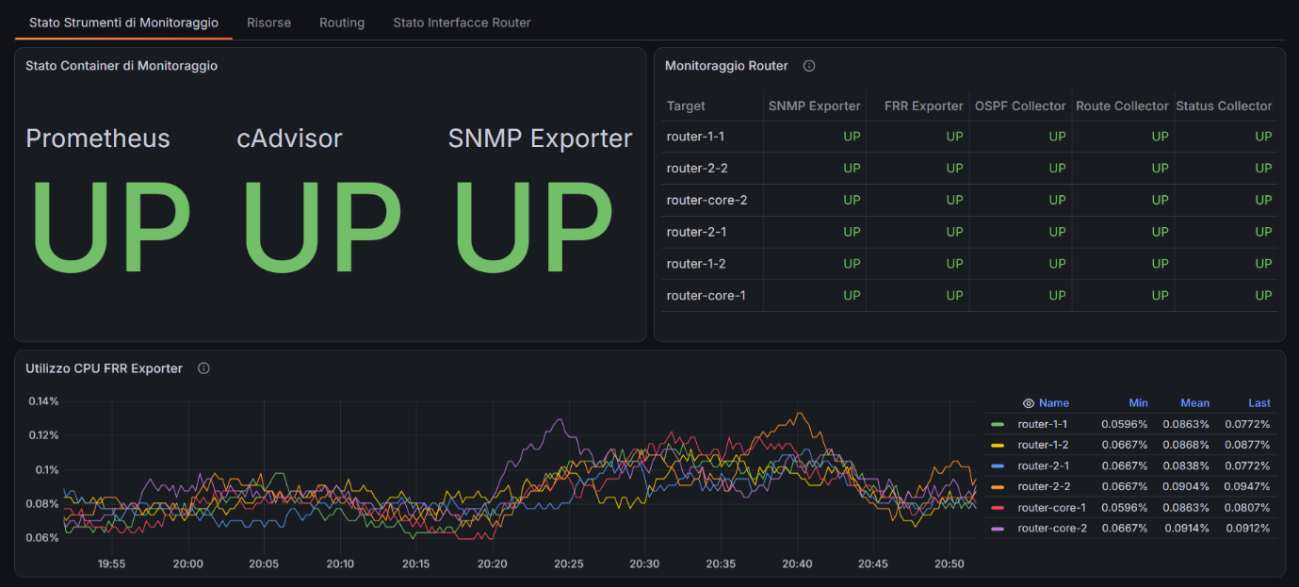
Figura 4 - Sezione con vista riassuntiva dello stato di salute degli strumenti di monitoraggio.

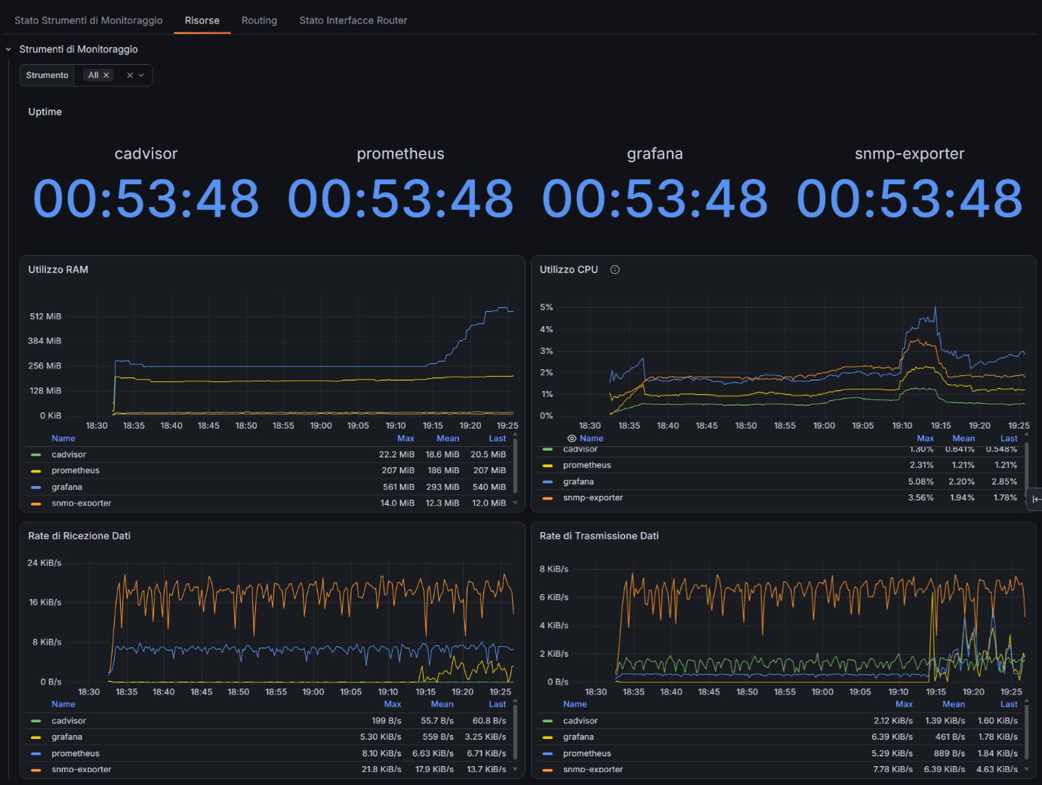
Figura 5 - Sezione utilizzo risorse dedicata agli gli strumenti di monitoraggio.

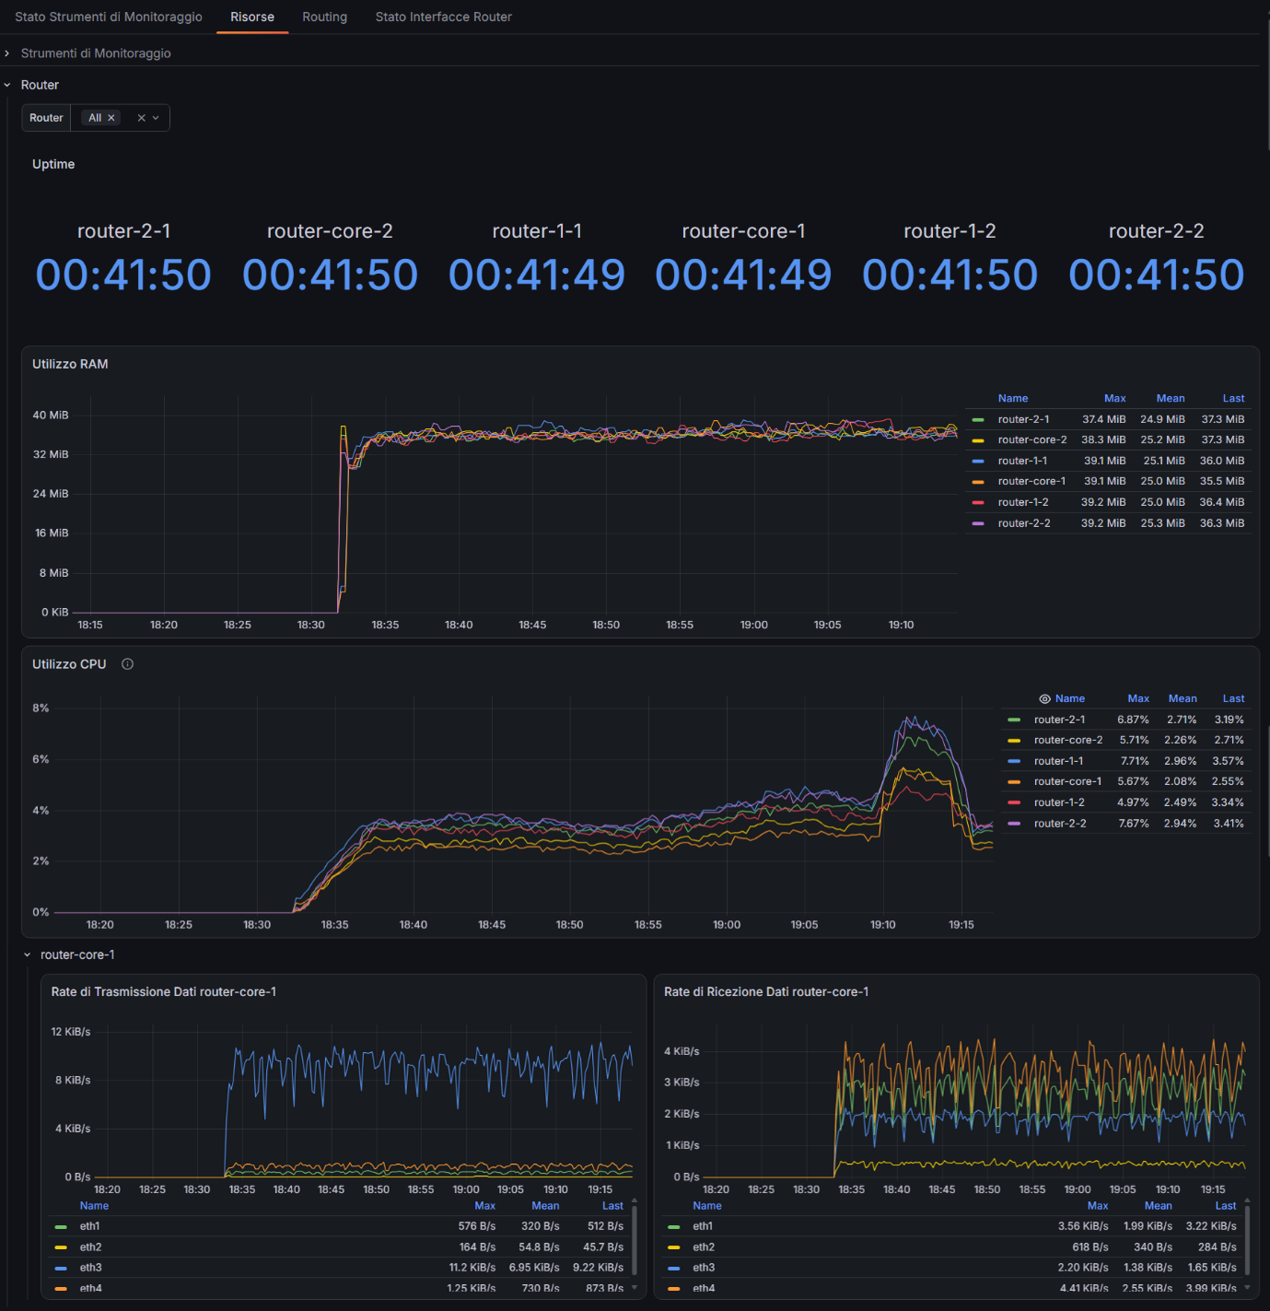
Figura 6 - Sezione utilizzo risorse dedicata ai router.

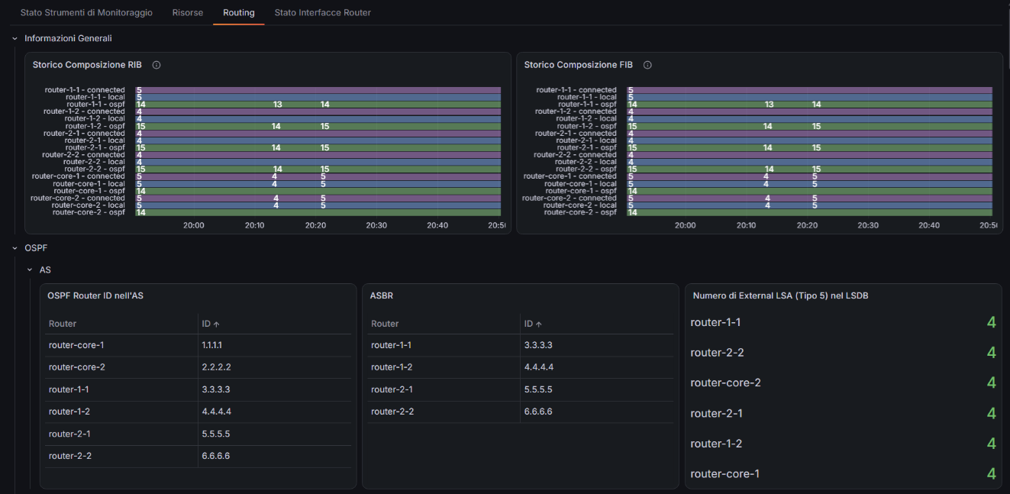
Figura 7 - Sezione dedicata al routing: composizione RIB e FIB e panoramica OSPF nell'AS

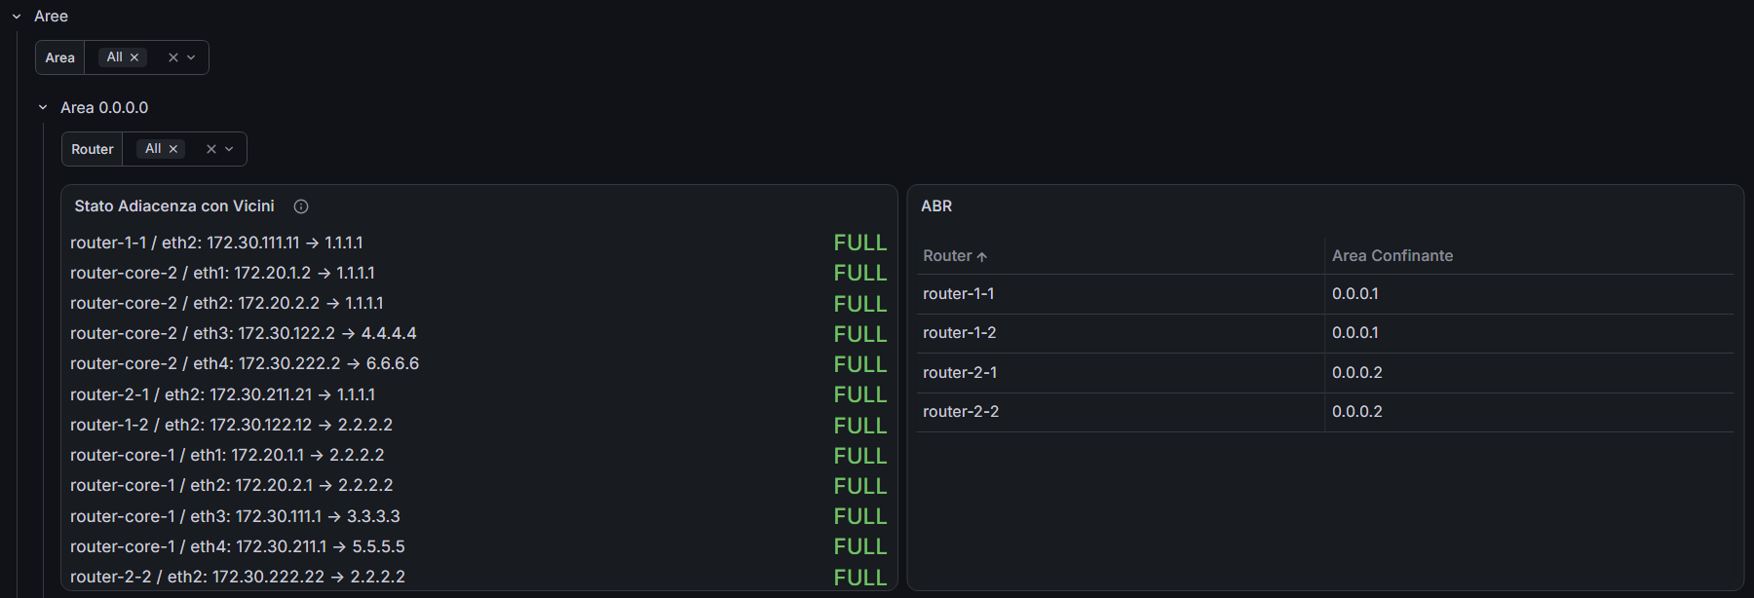
Figura 8 - Panel per OSPF specifici per area: stato delle adiacenze con vicini e ABR con rispettive aree confinanti.

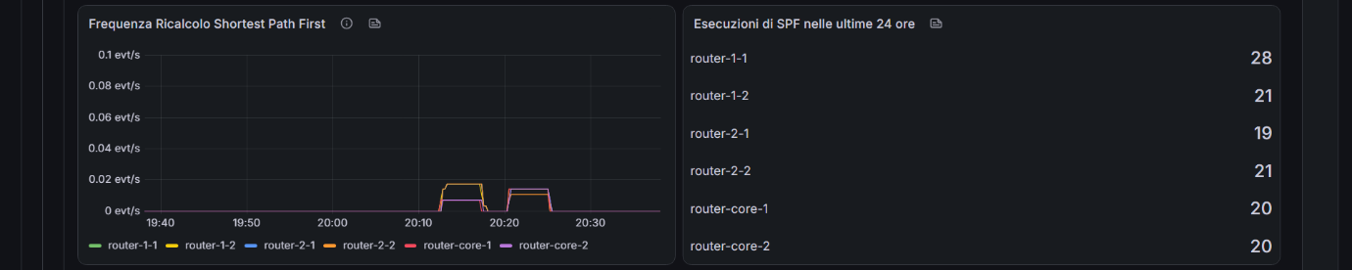
Figura 9 - Frequenza ricalcolo SPF e numero di esecuzioni dell'algoritmo nell'area 0.

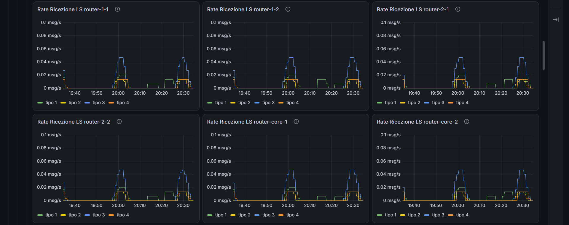
Figura 10 - Rate di ricezione LSA per router nell'area 0.

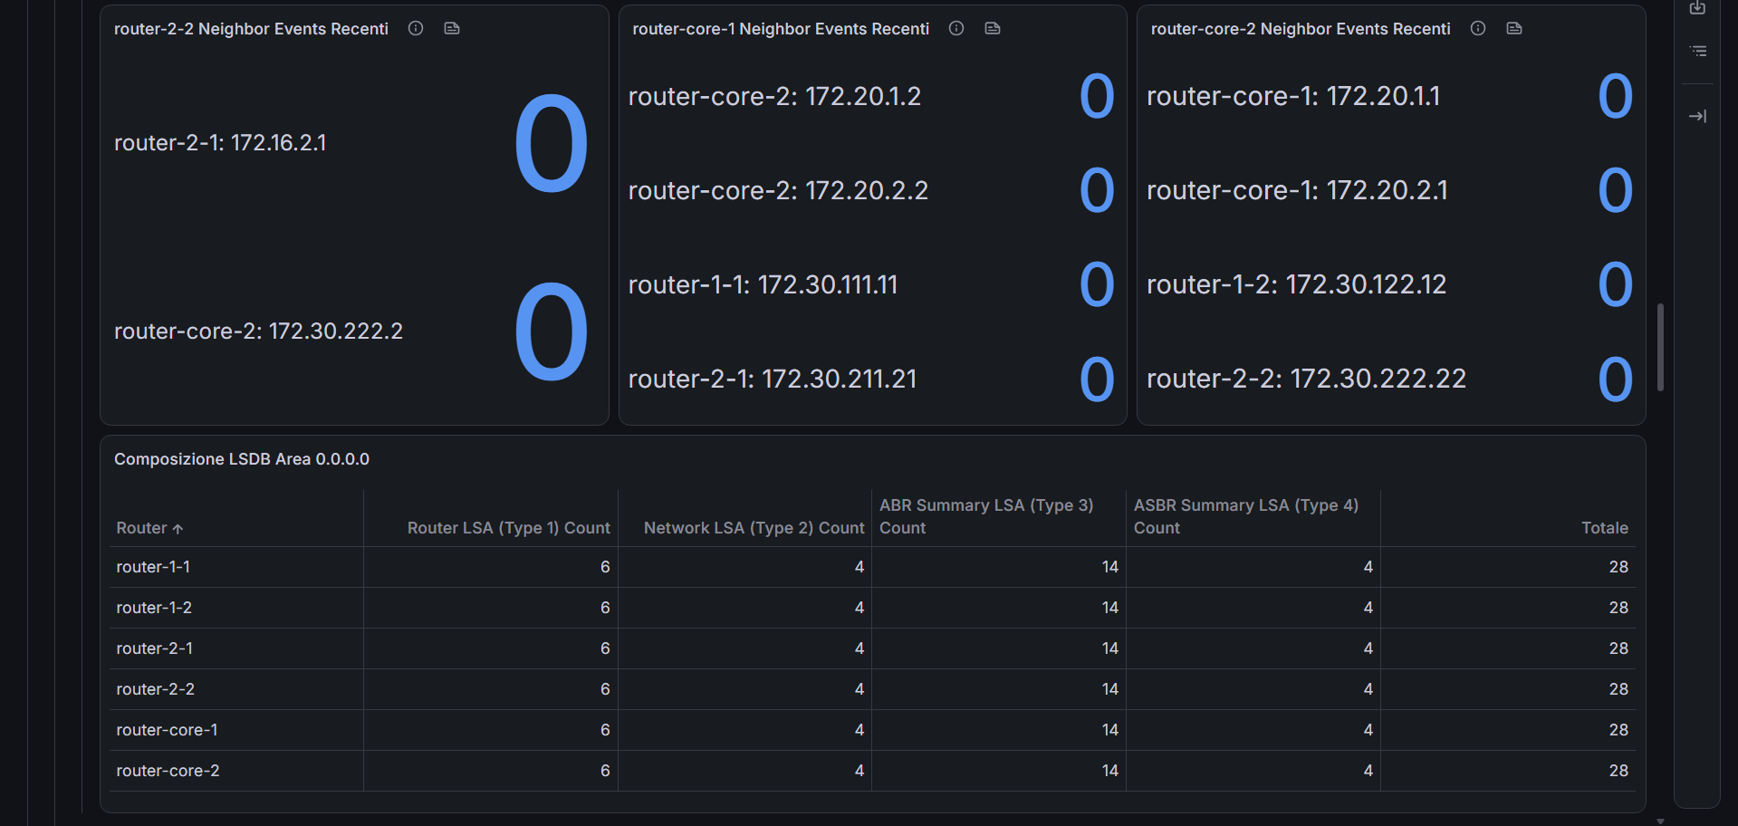
Figura 11 - Contatore dei cambiamenti di stato e degli errori nello stato del vicino, fino a un'ora. Esempio per router-2-2, router-core-1 e router-core-2 nell’area 0.

Figura 12 - Composizione del LSDB per ogni router nell'area 0.

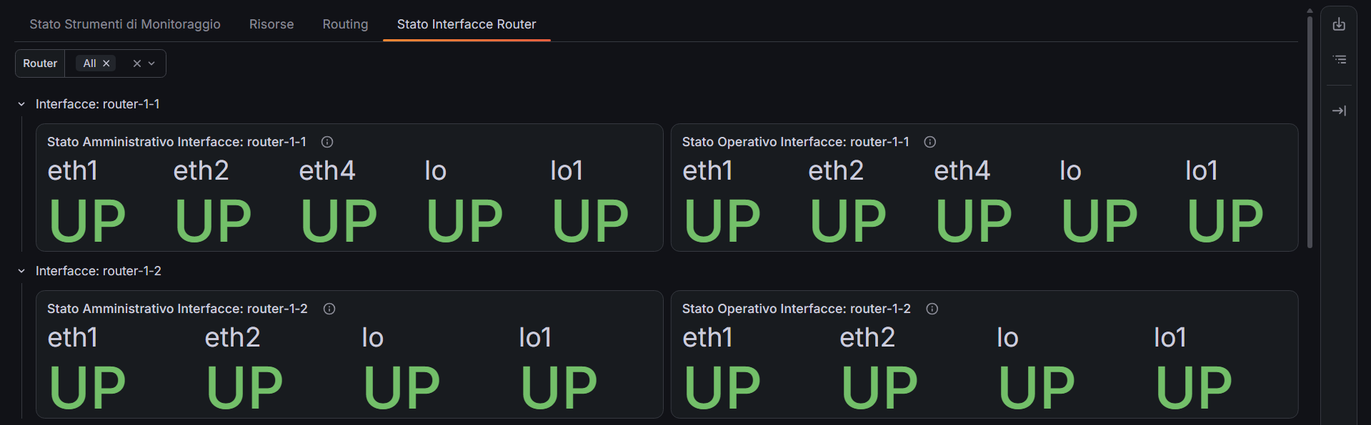
Figura 13 - Stato amministrativo e operativo delle interfacce dei router della rete. Esempio con router-1-1 e router-1-2.

Test
Durante la realizzazione del sistema e al suo completamento, sono stati svolti dei test per verificare che determinati cambiamenti nei dispositivi producessero effetti rilevabili nella dashboard. Di seguito vengono documentati i test ritenuti più significativi, effettuati dopo il completamento del sistema di monitoraggio. Per brevità, ogni test che può essere ripetuto su più dispositivi, verrà illustrato per un singolo dispositivo. Nello specifico, si riportano i seguenti test:
- Disattivazione di un’interfaccia di un router;
- Mismatch dell’hello timer;

Test 1: disattivazione di un’interfaccia di un router

Descrizione | Un’interfaccia del router viene spenta tramite terminale vtysh.
Modalità di esecuzione | router-core-2: spegnimento dell’interfaccia eth3 da terminale vtysh con il comando shutdown.
Principali effetti attesi | - router-1-2 e router-core-2 perdono reciprocamente l’adiacenza;  - Router con interfacce nell’area 0: ricalcolo SPF; invio e ricezione di nuovi Network LSA (tipo 2); cambiamento del LSDB;  - Tutti i router: perdita di una route OSPF nella tabella di routing;  - router direttamente connessi a router-core-2: cambiamenti del rate di ricezione e trasmissione.

Principali risultati osservati
- Cambiamento dello stato delle interfacce ai due capi del link.
Come mostrato in Figura 4, prevedibilmente l’interfaccia eth2 di router-1-2, mantiene lo stato amministrativo UP. Lo stato operativo passa a DOWN. Si ipotizza che ciò avvenga poichè ha rilevato che l’interfaccia all’altro capo della connessione diretta non è più alimentata.
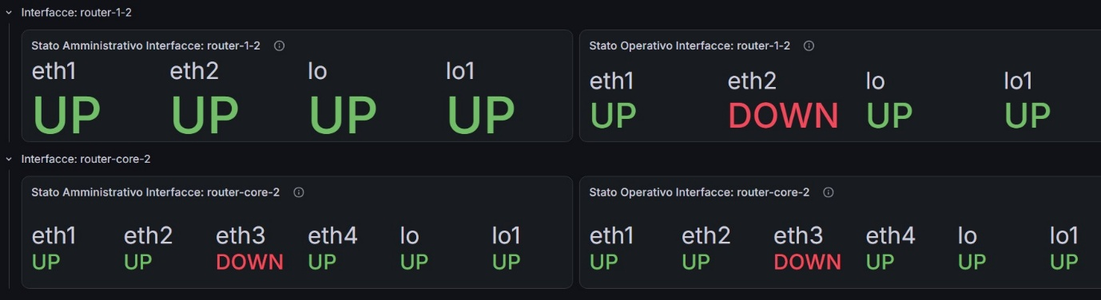
Figura 14 - Stato delle interfacce di router-core-2 e router-1-2 successivamente alla disattivazione dell’interfaccia.
- Perdita dell’adiacenza tra router-core-2 e router-1-2.
Come previsto, viene mostrato in Figura 5 che router-core-2 (OSPF ID 2.2.2.2) non “vede” più alcun vicino sull’interfaccia disattiva e anche router-1-2 di conseguenza perde l’adiacenza.

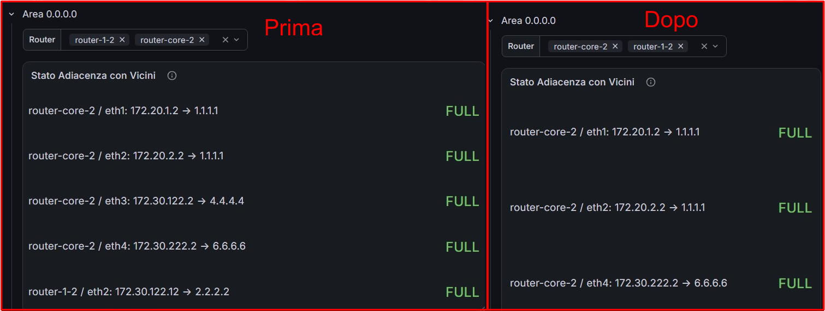
Figura 15 - Vicini visti da router-core-2 e router-1-1 prima e dopo lo spegnimento dell'interfaccia.

- Cambiamenti nei rate di ricezione e trasmissione delle interfacce.
In particolare, oltre all’ovvio azzeramento del rate di ricezione (a) e trasmissione (b) sull’interfaccia eth3 di router-core-2, si può osservare in Error! Reference source not found. che il traffico in uscita (a) viene reindirizzato verso router-core-1 attraverso eth2.
In router-1-2, direttamente connesso tramite eth2 all’interfaccia spenta, si osserva una diminuzione del rate di trasmissione di eth1 (c). Osservando la topologia della rete (<figura topologia>), si può supporre che, prima dell’evento, il router fosse una “tappa intermedia” per il traffico proveniente da router-2-2 e diretto verso la rete che ospita il sistema di monitoraggio, mentre successivamente questo sia “deviato” verso router-core-1.
Analogamente, si notano variazioni anche nei grafici di tutti gli altri router non direttamente connessi all’interfaccia disattivata. A titolo di esempio, in figura Figura 6 sono riportati gli andamenti per il router-core-1, che in concordanza con quanto ipotizzato in precedenza, vede un aumento dei pacchetti inoltrati attraverso eth3 (e) e di quelli ricevuti da router-core-2 sull’interefaccia eth2 (f).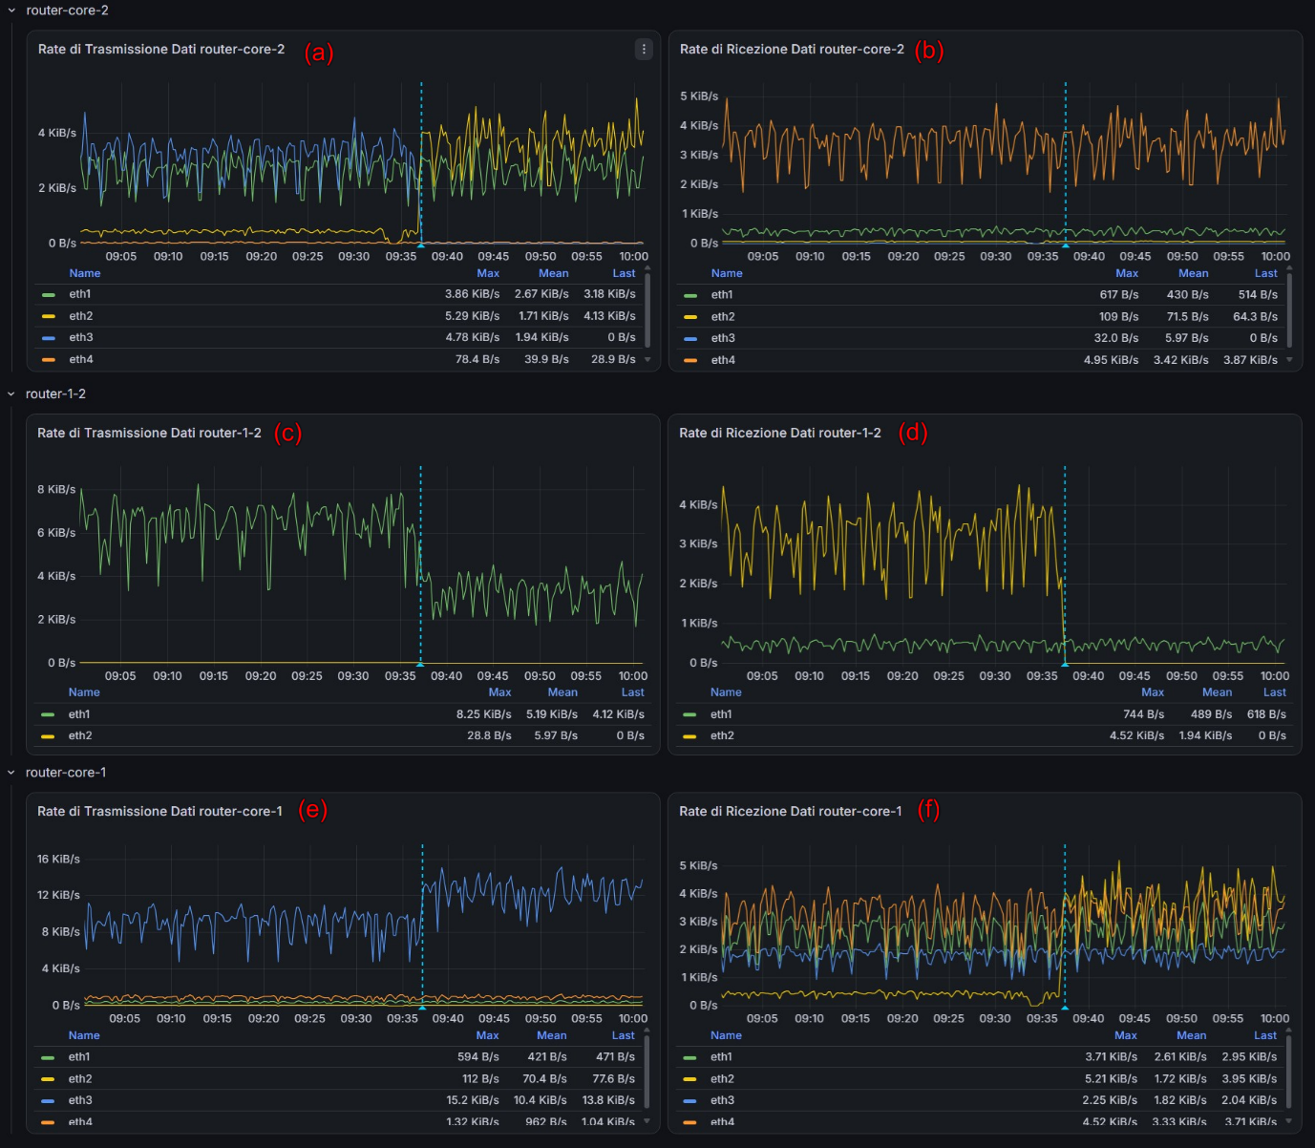
Figura 16 - Variazioni nel rate in trasmissione e ricezione del router-core-2 ((a) e (b)), router-1-2 ((c) e (d)) e router-core-1 ((e) e (f)). La linea azzurra tratteggiata indica approssimativamente l'istante di spegnimento dell'interfaccia eth3 di router-core
- Ricalcolo della topologia OSPF.
In accordo a quanto detto nell’osservazione 3, si nota dalla Figura 7 che si è verificata un’esecuzione dell’algoritmo SPF in tutti i router dell’area 0, e ciò si ripercuote anche nelle variazioni consecutive della Routing Information Base (RIB) e della Forward Information Base (FIB) (Figura 8).
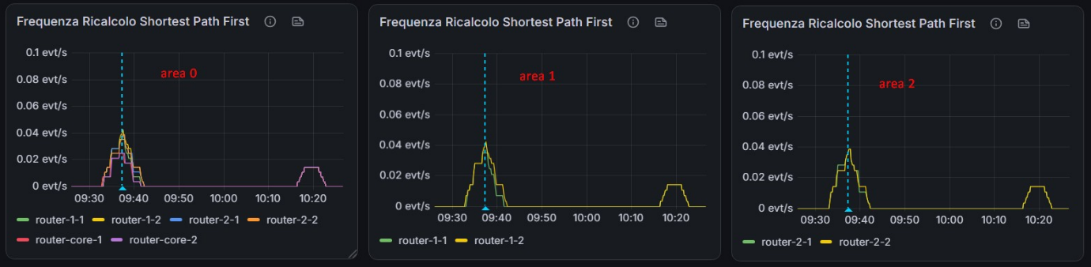
Figura 17 - Picco nella frequenza di ricalcolo di SPF in corrispondenza dell'evento (linea azzurra tratteggiata).
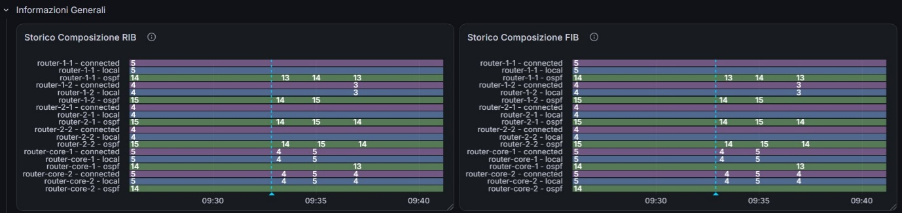
Figura 18 - Variazione nella composizione di RIB e FIB.

Test 2: mismatch dell’hello timer

Descrizione | Su un’interfaccia di un router viene configurato un hello timer differente rispetto a quello configurato sull’interfaccia all’altro capo.
Modalità di esecuzione | router-1-1: accesso alla configurazione dell’interfaccia eth2 tramite terminale vtysh e modifica dell’hello timer dal valore di default (10 secondi) a 5 secondi;
Principali effetti attesi | - router-core-1: cambiamento dello stato di adiacenza con router-1-1;  - tutti i router con interfacce nell’area 1 e 0: ricalcolo SPF; scambio di nuovi LSA;  - mantenimento della raggiungibilità dell’interfaccia eth2 di router-1-1 da parte di tutti i dispositivi nella rete.

Principali risultati osservati
- Perdita delle adiacenze.
Come si può osservare dalla Figura 9, non solo si perde lo stato di neighborhood tra router-1-1 e router-core-1, ma questi smettono proprio di vedersi come vicini. Non cambia invece lo stato di router-1-1 come ABR, poichè la sua interfaccia eth2 è comunque configurata con OSPF nell’area 0 e la rete 172.30.111.0/24 continua ad essere pubblicizzata, anche se si suppone che almeno per una parte dei router della rete sia cambiato l’LSA di tipo 2 associato.
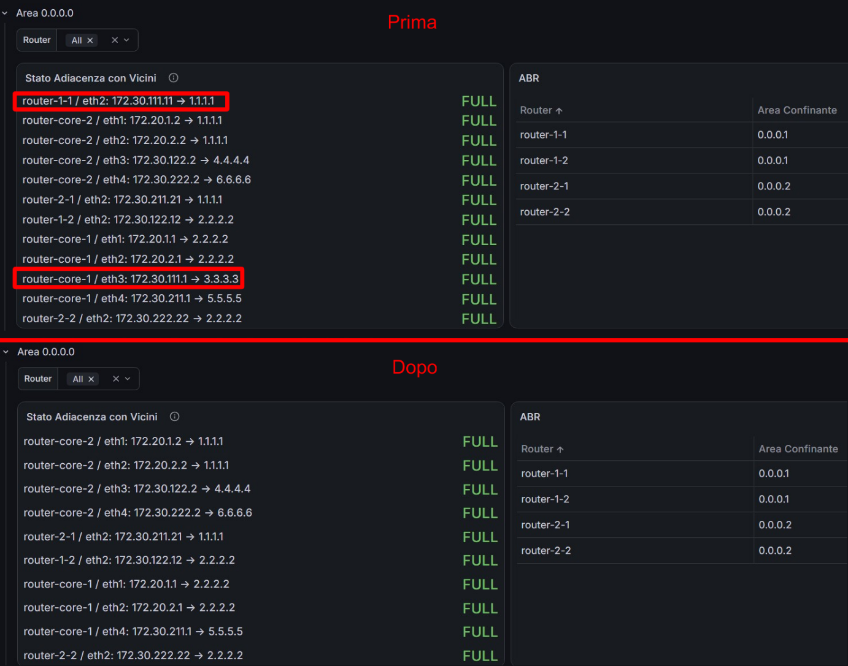
Figura 19 - Stato delle adiacenze ed elenco degli ABR nell'area 0 prima e dopo il cambiamento dell'hello timer.
- Cambiamento nel LSDB.
In Figura 10 si può osservare che c’è stato effettivamente un cambiamento nel LSDB di router-1-1. Questo cambiamento non si riflette negli LSDB degli altri router, almeno non quantitativamente. La non conformità del LSDB di un’area tra i router a essa collegati è effettivamente un sintomo di una malconfigurazione in OSPF.
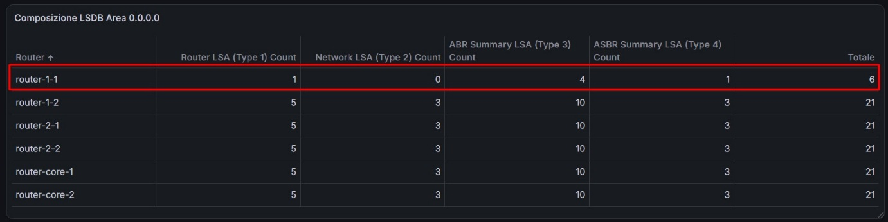
Figura 20 - Composizione degli LSDB dell'area 0 dopo il cambiamento dell’hello timer in router-1-1.
In Figura 11 viene verificato che router-1-1 non ha più LSDB Network (tipo 2) nel database dell’area 0. Ciò si può spiegare notando che router-1-1, non avendo più vicini nell’area 0, non ha modo di sapere quali reti interne sono presenti in quell’area.
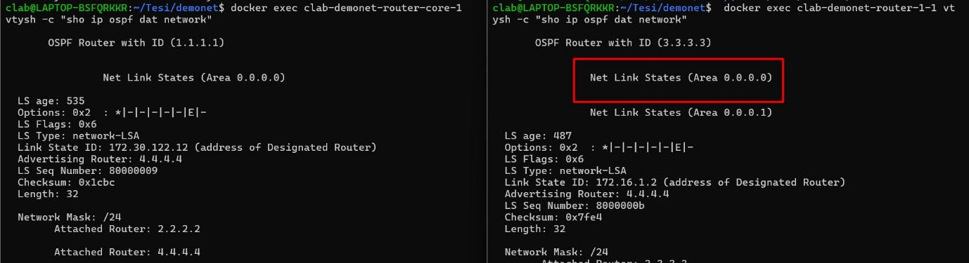
Figura 21 - Output del comando "show ip ospf database network" in router-core-1 (sinistra) e in router-1-1 (destra).
- Cambiamento negli andamenti dei rate delle interfacce.
Si ricorda che, come mostrato nello schema di rete in <figura schema di rete>, i container di monitoraggio sono raggiungibili solo tramite il router-1-1, coinvolto nel mismatch, perciò tutto il traffico generato dallo scraping delle metriche passa necessariamente da esso. In Figura 12 si può osservare che:
- nel router-1-1 l’andamento del traffico trasmesso (a) di eth1 ed eth2 si inverte. Si suppone che ciò accada perché il router non vedendo più il riceve tutti gli LSA con le rotte verso l’area 0 e 2 dal router-1-2, perciò invii la gran parte del traffico ad esso tramite l’interfaccia eth1. Il rate all’interfaccia eth1 non risulta comunque nullo, perché la sottorete 172.30.111.0/24 è ancora raggiungibile tramite router-core-1. Si ipotizza che il traffico sia generato dall’invio degli hello packets e dalle ICMP echo reply prodotti da ping di test verso l’IP 172.30.111.11 (eth2). Il traffico in ingresso (b) in eth2 è quasi azzerato, mentre aumenta notevolmente il carico sull’interfaccia eth1, da cui riceve attraverso router-1-2 tutte le metriche e i messaggi SNMP destinati all’exporter da parte di tutti i router della rete.
- nel router-core-1 il traffico trasmesso (c) attraverso l’interfaccia eth3, direttamente connessa al router-1-1, si riduce drasticamente, si ipotizza per gli stessi motivi indicati sopra. Di conseguenza, aumenta il traffico trasmesso dall’interfaccia eth1, di cui probabilmente una buona parte con destinazione nell’area1.
- Il rate in ricezione in rouetr-core-1 (d) diminuisce per tutte le interfacce di tranne eth4, connessa al router-2-1: come si può notare in (f), sembrerebbe che il carico in ricezione si sia spostato sul router-core-2 in conseguenza del cambiamento della topologia OSPF.
- Gli effetti di questo cambio di topologia che fa sì che il router-1-2 diventi il “collo di bottiglia” verso l’area 1 è osservabile anche nell’aumento del rate di trasmissione (e) dell’interfaccia eth3 di router-core-2, collegata al suddetto router. Analogamente, si osserva un aumento generale del traffico in ingresso in tutte le interfacce del router-core-2 tranne che in eth4, collegata al router-2-2.
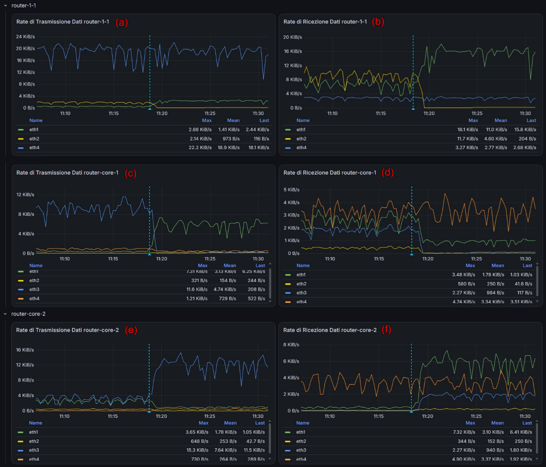
Figura 22 - Cambiamenti nel rate di trasmissione e ricezione di router-1-1 ((a) e (b)), router-core-1 ((c) e (d)) e router-core-2 ((e) e (f)). La linea azzurra tratteggiata indica approssimativamente l'istante in cui è stato modificato l'hello timer.
- Esecuzione dell’algoritmo SPF.
Si rilevano anche in questo caso nuove esecuzioni di SPF e variazioni in RIB e FIB, similmente a quanto visto nel test precedente.
Considerazioni
Questo test mette in luce un vantaggio del monitoraggio in tempo reale: permette di rilevare dei problemi che in molti casi non hanno effetti visibili dall’esterno. In questo caso, infatti, la connettività tra tutti i punti della rete è rimasta intatta. Ma il verificarsi di un ulteriore problema o dell’applicazione di una configurazione sbagliata in un altro punto della rete, potrebbe portare all’irraggiungibilità di alcune destinazioni.

Conclusioni

Considerazioni

Possibili sviluppi
Avendo costruito una dashboard che, attraverso l’osservazione attiva, permette di rilevare lo stato della rete pressoché in tempo reale, si può aggiungere un ulteriore livello di automazione introducendo degli alert. Prometheus permette di definire delle regole di alerting tramite un file di configurazione YAML, con un’apposita sintassi. Scrivere una alert rule significa fare una query su una metrica di interesse, o più metriche in forma aggregata, e stabilire una condizione logica sull’output della query che viene valutata periodicamente. Se questa condizione risulta soddisfatta, il server Prometheus fa “scattare” un alert, al quale viene associato un messaggio informativo, anche questo configurato nel suddetto file. Nell’implementazione più semplice, l’alert viene visualizzato come notifica nell’interfaccia web di Prometheus. Si può anche creare un panel apposito in Grafana che mostri lo stato dell’alert.

Bibliografia

Esistono anche altri due tipi, histogram e summary, che però sono meno comuni e non sono stati utilizzati nel mio caso nel presente progetto.
Il verbo “to scrape” può essere tradotto letteralmente con il termine raschiare.

